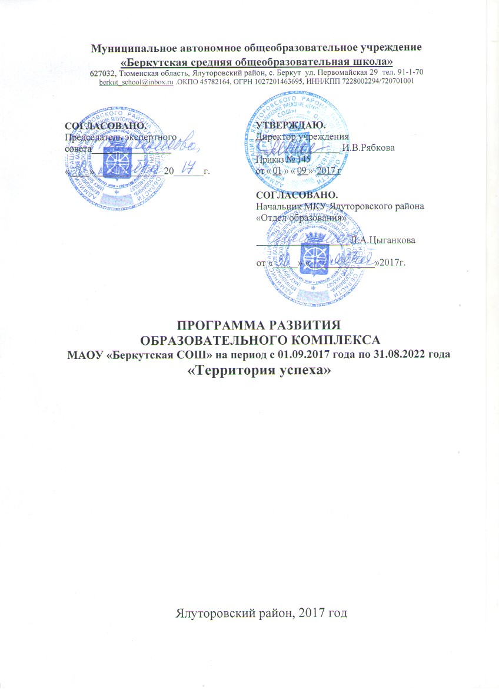

**ПРОГРАММА РАЗВИТИЯ ОБРАЗОВАТЕЛЬНОГО КОМПЛЕКСА**

**МАОУ «Беркутская СОШ»**

**на период с 01.09.2017-года по 31.08.2022 года**

**«Территория успеха»**

**1.ПАСПОРТ ПРОГРАММЫ РАЗВИТИЯ ОБРАЗОВАТЕЛЬНОГО КОМПЛЕКСА**

|  |  |
| --- | --- |
| Полное наименование Программы | Программа развития МАОУ «Беркутская СОШ» «Территория успеха» |
| Ответственный исполнитель Программы | Муниципальное автономное общеобразовательное учреждение «Беркутская средняя общеобразовательная школа» |
| Авторы и разработчики Программы | *Рябкова И.В.* *–* директор МАОУ «Беркутская СОШ»  *Воробьева Л.В.-*директор филиала «Зиновская СОШ»  *Вахрушева Н.Ю.-* директор филиала «Южная СОШ»  *Хамидуллина В.К.-* директор филиала «Яровская СОШ им.Р.И.Алимбаева»  *Протасова Н.А –*зам. директора школы по УВР |
| Нормативно-правовая база | -Федеральный закон от 29.12.2012 №273-ФЗ «Об образовании в  Российской Федерации».  -Указ Президента Российской Федерации от 01.06.2012 №761 «О  национальной стратегии действий в интересах детей на 2012-2017 годы»  -Государственная программа Российской Федерации «Развитие  образования на 2016-2020 годы», утвержденная Постановлением  Правительства Российской Федерации от 23.05.2015 №497.  -Программа «Патриотическое воспитание граждан Российской  Федерации на 2016-2020 гг.» (опубликована для общественного обсуждения).  -Федеральный государственный образовательный стандарт начального общего образования, утвержденный приказом Минобрнауки России от 06.10.2009 №373.  -Федеральный государственный образовательный стандарт основного общего образования, утвержденный приказом Минобрнауки России от 17.12.2010 №1897.  - Федеральный государственный образовательный стандарт среднего  (полного) общего образования, утвержденный приказом Минобрнауки России от 17.05.2012 №413.  -Государственная целевая программа Тюменской области «Основные направления развития образования и науки до 2020 года». От 30.12.2014 №698-п.  -Устав образовательного комплекса.  -Локальные акты. |
| Основа для разработки Программы развития | Программа развития образовательного комплекса (далее Программа) является организационной основой осуществления целенаправленной и согласованной деятельности педагогического коллектива по реализации общего образования. Базами реализации программы выступают МАОУ «Беркутская СОШ» и филиалы: «Зиновская СОШ», «Южная СОШ», «Яровская СОШ им.Р.ИАлимбаева. Наличие опыта работы, имеющаяся материально- техническая база, дидактико-методические, психолого-педагогические и организационно-управленческие наработки коллектива образовательного комплекса выступают основой для реализации качественно нового уровня работы и организации системного педагогического подхода к программе по созданию условий личностно-ориентированной и профессиональной самореализации всех субъектов педагогического процесса.  МАОУ «Беркутская СОШ» является юридическим лицом, самостоятельно осуществляет финансово-хозяйственную деятельность. |
| Основные направления Программы развития | В Программе отражены основные идеи Государственной программы Тюменской области «Основные направления развития образования и науки до 2020 года». Вместе с тем, она определяет концепцию и механизмы использования, как традиций школы и филиалов, так и широких возможностей высокопрофессионального кадрового потенциала и хороших материальных условий ОК для решения задач повышения качества образования и социализации учащихся.  Программа в качестве приоритетных определяет следующие направления развития ОК, которые позволят вывести образовательный процесс на качественно-новый уровень:  -развитие системы получения качественного образования в школе;  -развитие здоровьесберегающей среды школы с целью сохранения и укрепления здоровья учащихся, воспитания сознательного отношения к здоровью;  -включение в образовательный процесс детей с ограниченными возможностями здоровья;  -дифференциация общего образования в соответствии с образовательными запросами учащихся и современными требованиями к уровню правовой культуры, а также с учетом социально-экономических интересов Тюменской области;  -сохранение и развитие системы дополнительного образования с целью обеспечения индивидуального развития одаренности учащихся;  -информатизация образовательного процесса с целью повышения качества образования, его соответствия современным требованиям;  -воспитание нравственных качеств личности учащихся, активной гражданской позиции, патриотизма, толерантности.  -реализация принципа информационной открытости;  -развитие профессиональной компетентности педагогов школы с учетом новых тенденций в образовании;  -обновление воспитательной системы школы;  -взаимодействие с родителями (законными представителями) обучающихся;  -развитие материально-технической базы школы. |
| Цель Программы развития | Достижение нового качества внешней и внутренней среды развития через оценку потенциала образовательного комплекса и выявление оптимальных возможностей изменения. |
| Основные задачи реализации Программы развития | 1.Проанализировать степень удовлетворенности образовательным процессом всех его участников.  2. Дать оценку внешней и внутренней среде развития образовательного комплекса.  3. Выделить необходимые для изменения направления развития образовательного комплекса.  4. Выработать по каждому направлению «пакет» реальных механизмов изменения в развитии образовательного комплекса.  5.Вовлечь каждого в реализацию преобразования внешней и внутренней образовательной среды для достижения нового качества  6.Отладить механизм контроля за изменениями.  7.Обеспечить информационную открытость развития ОК.  8.Качественно повысить образовательный потенциал ОК. |
| Принципы Программы | * Принцип многополярности и единства образовательного, развивающего и воспитательного пространства школы. * Принцип свободы выбора учащимися индивидуальных образовательных траекторий. * Принцип открытости (Программа открыта для обсуждения, корректировки на основе свежих идей и критических мнений). * Принцип командности (программа предполагает дружную и слаженную работу педагогического коллектива как единой команды, готовой к профессиональной деятельности по всем приоритетным направлениям развития школы). * Принцип креативности (Программа предполагает творческий подход к ее реализации, оставляет место для творческий инициативы педагогов в рамках достижения поставленных целей). * Принцип общественного соуправления (Программа определяет участие в управлении развитием школы родительской общественности, органов ученического управления). * Принцип сотрудничества (Программа предполагает тесное сотрудничество школы с социальными партнерами, сотрудничество всех участников образовательного процесса – учителей, учащихся и их родителей). * Принцип сотрудничества (Программа предполагает тесное сотрудничество школы с социальными партнерами, сотрудничество всех участников образовательного процесса – учителей, учащихся и их родителей). |
| Этапы реализации Программы развития | Программа развития образовательного комплекса разработана на период с 01.09.2017 г. по 31.08.2022 года.   1. **этап (2017 – 2018 г.г.) Стартовый**  * Согласование ценностных приоритетов развития «Территории успеха». Согласование проекта развития со всеми субъектами образовательного комплекса МАОУ «Беркутская СОШ». * Утверждение проекта развития школы на педагогическом совете школы. * Повышение квалификации педагогического коллектива в условиях внедрения Федерального государственного стандарта второго поколения. * Внесение необходимых изменений в локальные акты. * Организация деятельности творческих проектных групп по разработке целевых программ. * Проведение установочных педагогических советов, семинаров, консультаций по программам проекта. * Ознакомление работников школы, родительской общественности с Программой развития школы. * Разработка критериев результативности образовательной системы.   **2 этап (2018-2021 г.г.) Основной**   * Обеспечение необходимых ресурсов для основного этапа реализации проекта. * Реализация целевых программ. Осуществление промежуточного контроля, экспертиза реализации целевых программ. * Развитие внешнего взаимодействия школы с социальными партнерами, органами местного самоуправления с целью оптимизации образовательного процесса. * Развитие информационных возможностей образовательного процесса ОК. * Корректировка задач развития, делегирование полномочий ответственным за реализацию перспективного проекта развития ОК. * Внедрение образовательных технологий адекватных целям и задачам проекта. * Целенаправленное повышение квалификации педагогов школы. * Создание многовариантной сети услуг дополнительного образования, интеграция содержания основного и дополнительного образования.   **3 этап (2021 – 2022г.г.) Заключительный**   * Анализ итоговых результатов мониторинга реализации Программы; * Обобщение позитивного опыта осуществления программных мероприятий; * Определение целей, задач и направлений стратегии дальнейшего развития ОК. |
| Основные мероприятия реализации Программы | |  | | --- | | Исполнение Программы осуществляется посредством подпрограмм «Государственной программы Тюменской области «Основные направления развития образования и науки» до 2020 года»  - Подпрограмма **«Здоровье на 5+»** (ОК)  -Подпрограмма **«Равные возможности»** (ОК)  -Подпрограмма «**Кадры завтрашнего дня»** (ОК)  - Подпрограмма воспитания **«Отечества достойные сыны»** (ОК)  -Подпрограмма **«Управление качеством образовательного процесса»** (ОК)  -Подпрограмма «**Школьная служба медиации»** (ОК)  -Подпрограмма **«Образовательный туризм»** (ОК)  -Подпрограмма работы с одаренными детьми **«Стратегия успеха**» (Южная СОШ, Беркутская СОШ) |   -Подпрограмма **«Социальное партнерство»** (Яровская СОШ им.Р.И.Алимбаева)  - Подпрограмма **информатизации образовательной среды школы** (Зиновская СОШ, Южная СОШ, Яровская СОШ им.Р.И.Алимбаева)  - Подпрограмма интеграции основного и дополнительного образования «**Спортивные успехи-здоровая нация»** (Зиновская СОШ)  -Подпрограмма **«Школа родительской любви»** (Зиновская СОШ, Южная СОШ, Беркутская СОШ) |
| Основные индикаторы достижения целей Программы развития | **-**100%удовлетворенность всех родителей и учащихся качеством образовательных услуг, предоставляемых школой.  -Достижение всеми учащимися образовательных результатов, необходимых для успешной социализации, в соответствии с федеральными образовательными стандартами.  -100% педагогов, реализующих информационные технологии.  -100% охват школьников, включенных в систему дополнительного образования в школе.  -100% охват учащихся, вовлеченных в проектную, творческую и научно-исследовательскую деятельность.  -Рост числа учащихся, вовлеченных в работу детских общественных объединений до 100%.  -Рост числа учителей с высшей квалификационной категорией до 50%.  -100% доступность качественных услуг психологической помощи всем обучающимся, испытывающим потребность в данных услугах.  -Повышение индекса здоровья до 85%. |
| Ожидаемые результаты | **В системе управления:**  -обновленная система управления ОК, разработанная с учетом современного законодательства и тенденций развития управленческой науки;  - нормативно-правовая и научно-методическая база ОК, соответствующая требованиям ФЗ-273, ФГОС и современным направлениям развития психолого-педагогической науки и практики;  - мониторинг как неотъемлемая часть в системе управления развитием школы;  **В обновлении инфраструктуры:**  - инфраструктура и организация образовательного процесса школы максимально соответствует требованиям ФЗ-273, СанПиНов и другим нормативно-правовым актам, регламентирующим организацию образовательного процесса;  - 100% оснащенность учебных кабинетов в соответствии с требованиями ФГОС общего образования;  - 100 % учебных кабинетов, имеющих доступ к локальной сети школы и к Интернет-ресурсам;  **В совершенствовании профессионального мастерства педагогического коллектива:**  - 100 % педагогов и руководителей школы пройдет профессиональную переподготовку по современному содержанию образования и инновационным технологиям;  - от 27% до 50% повысится количество педагогов с высшей категорией;  - не менее 50 % педагогов будет работать по инновационным образовательным технологиям;  - не менее 50 % педагогов будут иметь опыт предъявления собственного опыта на профессиональных мероприятиях (на семинарах, научно-практических конференциях, профессиональных конкурсах, в методических, психолого-педагогических изданиях, в том числе электронных и т.д.).  **В организации образовательного процесса:**  - Процент качества увеличится с 43% до 50%;  -Доля учащихся, поступивших в учебные заведения высшего образования по результатам единого государственного экзамена увеличится от 47% (от числа выпускников 2017 года) до 60%;  - 100 % учащихся начальной, основной и старшей школы, включенные в исследовательскую и проектную деятельность;  -Увеличение числа победителей и призеров Всероссийской олимпиады школьников муниципального уровня и регионального уровня;  -Повышение индекса здоровья от 67% до 85% |
| Контроль реализации Программы | 1. Обсуждение, утверждение промежуточных результатов, принятие решений по корректировке направлений работы.  2. Отчет самообследования ежегодно размещается на сайте ОУ.  3. Промежуточные итоги обсуждаются каждую четверть на заседаниях педагогического совета  4. Информация о ходе выполнения Программы развития ОУ представляется ежегодно на заседаниях Управляющего совета.  5.Ежегодный публичный отчет о работе школы перед всеми участниками образовательных отношений. |
| Структура Программы | 1. Информационная справка о школе 2. Концепция развития школы 3. План реализации Программы 4. Ожидаемые результаты |
| Финансовое обеспечение Программы | Общий объем финансирования в рамках муниципального задания. |